

Colegio Nuestro Tiempo - R.B.D.: 14.507-6
Profesora: Maritza Avilés Bustamante
Profesor: Cristóbal Meneses

Guía de Trabajo
Ciencias Naturales Educación Física
1° Año Básico
Semana 31

Objetivo: Diferenciar las acciones que se realizan en el día y en la noche

Actividad.

1.- Pinta la luna o el sol según corresponda a la imagen.

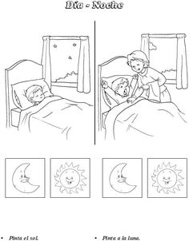

2.- Unir con una línea las acciones que realiza durante el día con el sol y durante la noche con la luna, luego pinta.
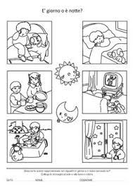

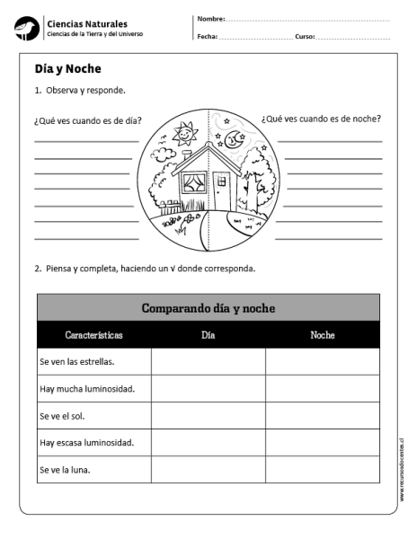

Guía Articulada
Educación Física
Primero y Segundo
Semana 31

Objetivo: Reforzar el cuidado por el medio ambiente además de realizar actividad física en un entorno natural o patio.
Estimados Padres y Apoderados:
Como parte del proceso de aprendizaje, es necesario para los profesores conocer el avance de sus estudiantes, para así poder conocer qué dificultades están teniendo y resolver cómo ayudarlos a alcanzar los objetivos.
Es por esta razón que solicito, en la medida de lo posible, hacer llegar las Guías de Trabajo realizadas hasta el momento, por medio de fotografías a mi correo electrónico educacionfisica.cnt@gmail.com indicando en el “asunto” nombre y curso.

1.- Lectura con los Padres
Cuidado de nuestro medio ambiente
Las semanas anteriores hemos aprendido lo importante que es el cuidado de nuestro ambiente, debido que nos proporciona herramientas importantes para poder vivir.
Hoy te mostraré un Decálogo con las reglas de oro enfocadas al cuidado del medio ambiente.
1. Reciclar es un juego muy divertido, es colocar cada cosa en el cubo del color adecuado. Existen contenedores diferentes para cada tipo de basura, según su material. Separar la basura puede ser muy entretenido, además de un hábito ecológico que debemos aprender y practicar.
2. El agua es un bien escaso. Cuando te laves los dientes después de comer o las manos antes de cada comida, no debes olvidar de cerrar la llave. El mundo te agradecerá por ahorrar agua.
3. No tires papeles al suelo, para eso unos niños muy listos han inventado las papeleras. Si vas de paseo por la calle y no ves ninguna papelera, guarda en el bolsillo lo que quieras tirar y lo tiras en casa, en el cubo del color que le corresponde. Debes ser cómplice de las personas que trabajan por el bien de nuestro entorno.
4. Apaga la luz de la habitación (cuarto, cocina, salón, etc.) cada vez que salgas. Y no tardes demasiado con la luz encendida. Ahorra energía eléctrica.
5. Los recursos son limitados, comparte tus juguetes y tu material escolar con otros niños. Cuando no los uses más, pásalos a otros niños. Ellos también los disfrutarán mucho y conseguiremos que tengan una segunda vida útil.
6. Cuando quieras dibujar, aprovecha la parte trasera de una hoja ya usada, así estarás reciclando papel.
7. Las plantas son seres vivos, por tanto no hay que pisarlas ni arrancarlas y hay que regarlas a diario. Ellas dependen del cuidado humano.
8. Las mascotas son animales de compañía que están a tu cuidado. Por ello tienes que darles de comer, de beber, llevarlas al veterinario frecuentemente (no solo cuando se ponen malas), jugar con ellas, sacarles a pasear para que vayan al baño, darles cariño... Y sobre todo, no hacerles cosas que les puedan molestar, doler o hacer sufrir.
9. Las cosas que hay en la calle son de todos y no hay que dañarlas, romperlas o ensuciarlas.
10. Hay que cuidar y respetar el medio ambiente, pero también hay que respetar y cuidar a las personas que te rodean.

2.- Es momento de moverse
a.- Realiza estos estiramientos para iniciar.
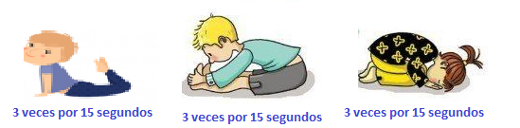

b.- Ubica un elemento en el punto de partida y otro al final, a 6 metros aproximadamente.
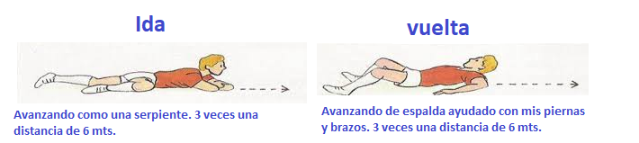
Realiza 3 veces un desplazamiento de ida y otro de vuelta.

Importante: Esta guía es fundamental para el desarrollo integral del estudiante; te invito a revisar otras actividades en nuestra plataforma de instagram tallerescnt (recuerda enviar en mensaje nombre del alumno y curso para ser aceptado).

